Отчёт по лабораторной работе №2

Операционные системы

Арбатова Варвара Петровна

Содержание

# 1 Цель работы

Изучить идеологию и применение средств контроля версий, освоить умения по работе с git

# 2 Задание

1. Создать базовую конфигурацию для работы с git
2. Создать ключ SSH
3. Создать ключ PGP
4. Настроить подписи git
5. Зарегистрироваться на Github
6. Создать локальный каталог для выполнения заданий по предмету

# 3 Выполнение лабораторной работы

## 3.1 Базовая настройка git

Устанавливаю git, задаю имя и email владельца репозитория, настраиваю utf-8 в выводе сообщений git, задаю имя начальной ветки

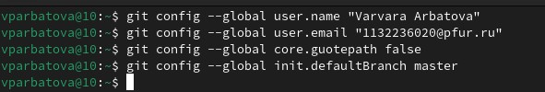

Рис. 1: Имя, email, utf-8, имя начальной ветки

Устанавливаю параметры autoctlf, safecrlf

autoctlf, safecrlf

Рис. 2: autoctlf, safecrlf

## 3.2 Создание ключей SSH

По алгоритму rsa с ключём размером 4096 бит

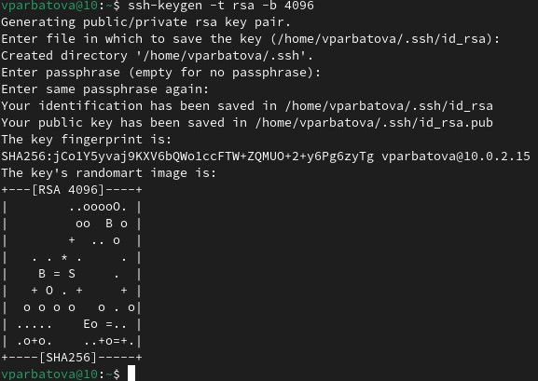

Рис. 3: По алгоритму rsa

По алгоритму ed25519

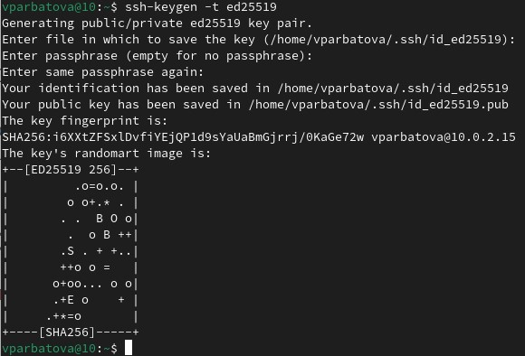

Рис. 4: По алгоритму ed25519

Копирую ssh ключ

Копирование ключа

Рис. 5: Копирование ключа

Вставляю скопированный ключ в поле для ssh ключа

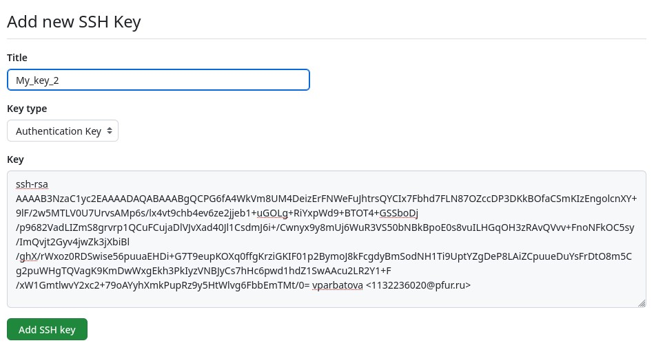

Рис. 6: Ключ на сайте

## 3.3 Создание ключей PGP

Генерирую ключ

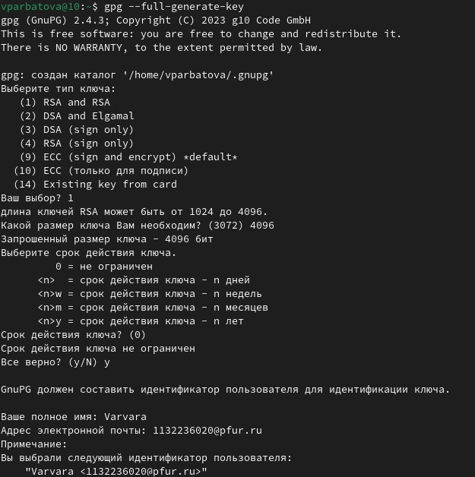

Рис. 7: Генерирую ключ

Заполняю данные, задаю пароль

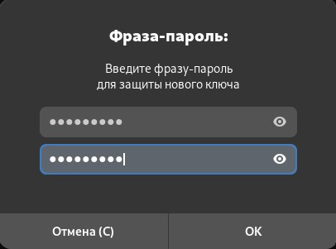

Рис. 8: Задаю пароль

## 3.4 Добавление PGP ключа в GitHub

Вывожу список ключей и копирую отпечаток приватного ключа

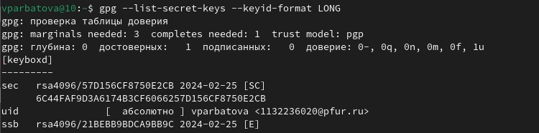

Рис. 9: Список ключей

Копирую сгенерированный PGP ключ в буфер обмена

Копирование ключа

Рис. 10: Копирование ключа

Добавляю PGP ключ на сайт

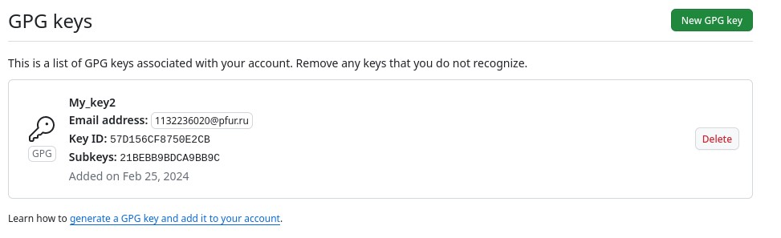

Рис. 11: Добавленный ключ

Используя введённый email, указываю git применять его при подписи коммиров

Настройка подписи коммитов

Рис. 12: Настройка подписи коммитов

Скачиваю gh и авторизируюсь

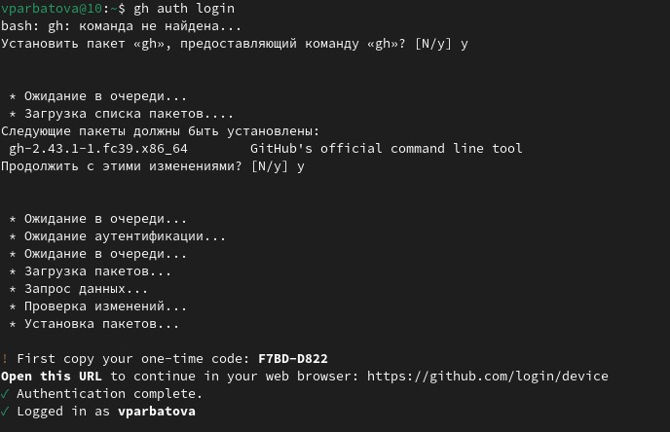

Рис. 13: Авторизация

Авторизировалась

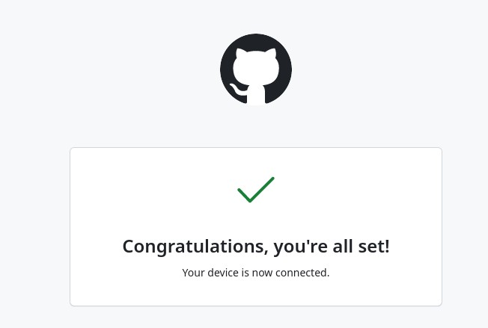

Рис. 14: Готово!

Создаю каталог курса



Рис. 15: Создание каталога курса

Клонирую репозиторий

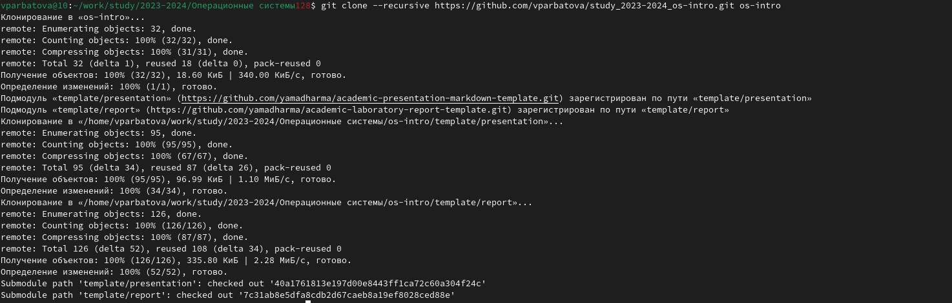

Рис. 16: Клонирование репозитория

Перехожу в каталог курса, удаляю лишние файлы, создаю необходимые каталоги, отправляю файлы на сервер

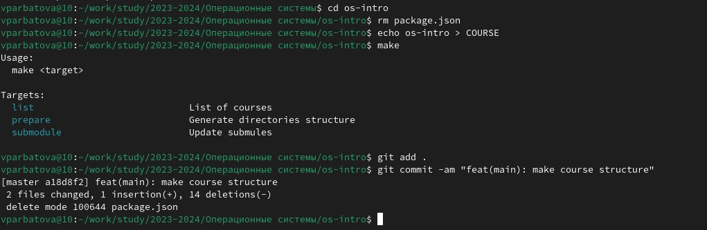

Рис. 17: Заканчиваю настройку

# 4 Выводы

Здесь кратко описываются итоги проделанной работы.

# Список литературы